**OpenBCI GUI salvestamiseks ette valmistamine**

Installeeri OpenBCI GUI kasutades kursuse moodle lehel olevat Installeerimiste lingi kaudu leitavat juhist ja linki.

Cyton dongli sisselülitamine

Cyton dongel on mälupulga kujuline USB otsaga trükiplaat (Joonis 1), millel on külje peal väike lüliti (joonisel 1 ümbritsetud punase ringiga). Pane USB ots arvuti USB pesasse ja dongli sisselülitamiseks on vaja küljepealset lülitit nihutada maksimaalselt vasakule ehk arvuti poole. Süttib helesinine tuluke dongli peal.

**NB!** Tähtis on lülitada sisse kõigepealt dongel ning edasi liikuda Cytoni plaadi sisselülitamise juurde (sellest allpool). Võimalik, et dongli lüliti on juba enne arvuti külge panemist sisselülitatud asendis, sel juhul läheb sinine tuluke põlema kohe kui dongli arvuti külge paned.

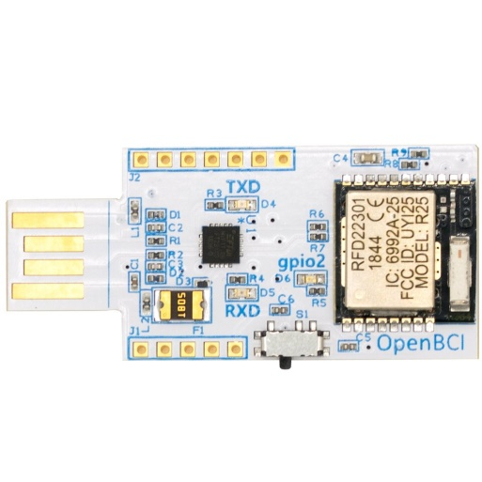

Joonis 1. Cyton dongel (*Cyton dongle)*. Punase ovaaliga on tähistatud lüliti.

Kontrolli üle oma FDTI puhvri latents Windows süsteemis

Kui oled Cyton dongli arvutiga ühendanud ja sisse lülitanud, tuleks teha järgnevat.

1. Desktopi stardiribal olevasse otsingukasti kirjuta *Device Manager* ja kui arvuti on selle leidnud, klikka sellel, ilmub aken, mis on näha Joonisel 2.

2. Klikka avanenud aknas reale *Ports (COM & LPT)*

3. vali *USB Serial Port (COM..)*. Erinevates arvutites võib COM järel olla erinev number.

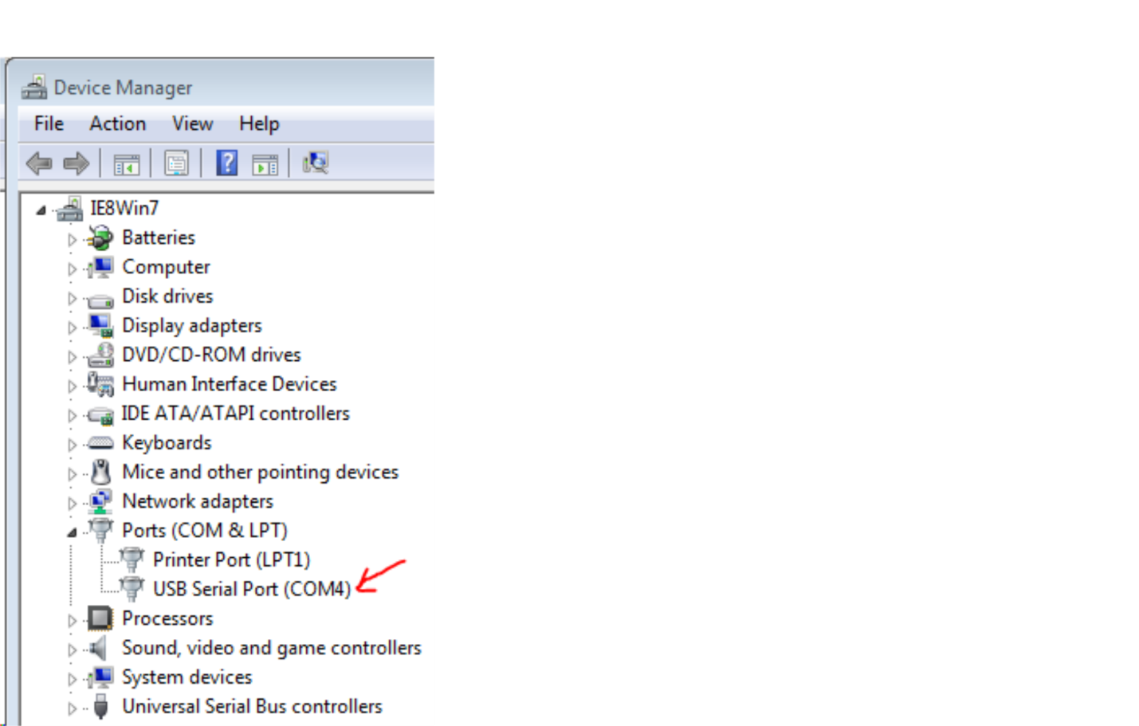

Joonis 2.

Ilmub järgmine aken (Joonis 2). Vali sakk *Port Settings* ja seejärel nupp *Advanced..* Avanenud aknas muuda ära *Latency Timer (msec),* nii et seal oleks 1.

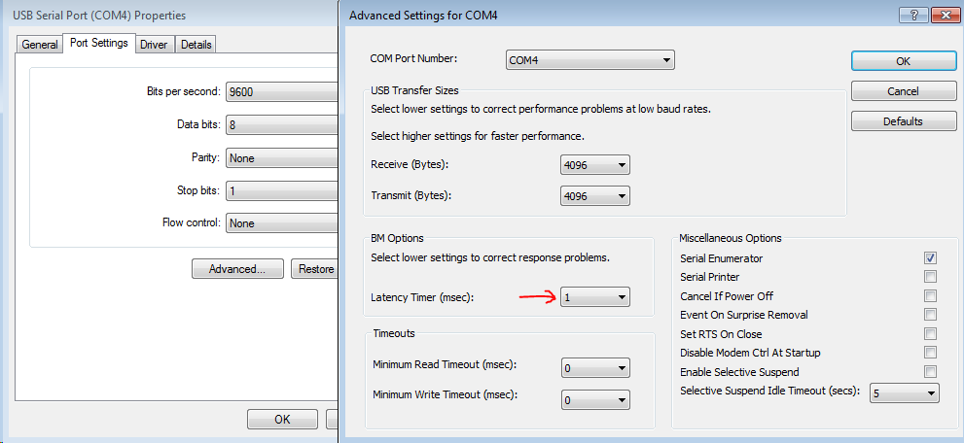

Joonis 3.

**Cytoni trükiplaadi sisselülitamine**

Cytonil on külje peal väike lüliti, mille tähised sulle ei ole näha, sest me oleme Cytonile korpuse ümber pannud. Joonisel 4 on need lüliti tähised näha. Kui lülitit lükata nõelte suunas ehk maksimaalselt paremale, siis satub ta asendisse PC, mida ongi vaja, et Cyton sisse lülitada. Sellest et Cyton on sisse lülitatud annab märku ka helesiniselt põlema süttiv tuluke Cytoni peal. Joonisel 4 on Cytoni küljes ka juhtmed, aga neid ei pea olema sellel ajal kui sa lihtsalt kontrollid, kas OpenBCI GUI suhtleb Cytoni plaadiga.

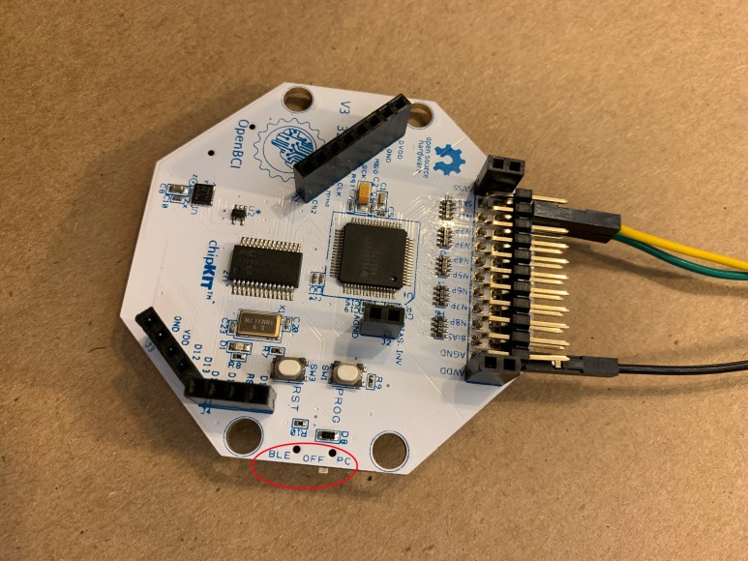

Joonis 4. Cytoni trükiplaat. Cytoni lüliti ja selle asendite märgistused on joonisel tähistatud punase ovaaliga. Lüliti on lükatud joonisel asendisse PC ehk Cyton plaat on valmis suhtlema dongliga.

Ava OpenBCI GUI

Näed kõigepealt *System Control Panel* vaadet (Joonis 5), kus on avanenud rippmenüü *DATA SOURCE*. Kui ei ole see juba lahti, siis klikka *System Control Panel* nuppu ja see rippmenüü tuleb lahti.

1. klikka järest läbi *Cyton (live)* 2. Seejärel *Serial (from Dongle)* 3. Seejärel *Manual <* 4. Seejärel *(Cyton) COM3*. Minu arvuti nimetas selle pordi COM3, sinu arvutis võib COM järel mingi teie number olla. Kui seda COM’i üldse pole, proovi allpool olevat *AUTO-SCAN* nuppu vajutada.

Vaikimisi on salvestuse formaadiks .txt fail, sest aktiivselt sinine on (Joonisel 5 rohelise ringiga ümbritsetult) OpenBCI. Võib kasutada ka hoopis kõrval olevat nuppu BDF+, kuid sel juhul ei saa te andmefaili lahti klõpsata oma arvutis. BDF+ formaati saab analüüsida näiteks siis kui olete installinud Matlabi ja selle juurde kuuluva EEGLabi. Meie praktikumides seda pole vaja.

5. viimase sammuna vajuta *START SESSION*

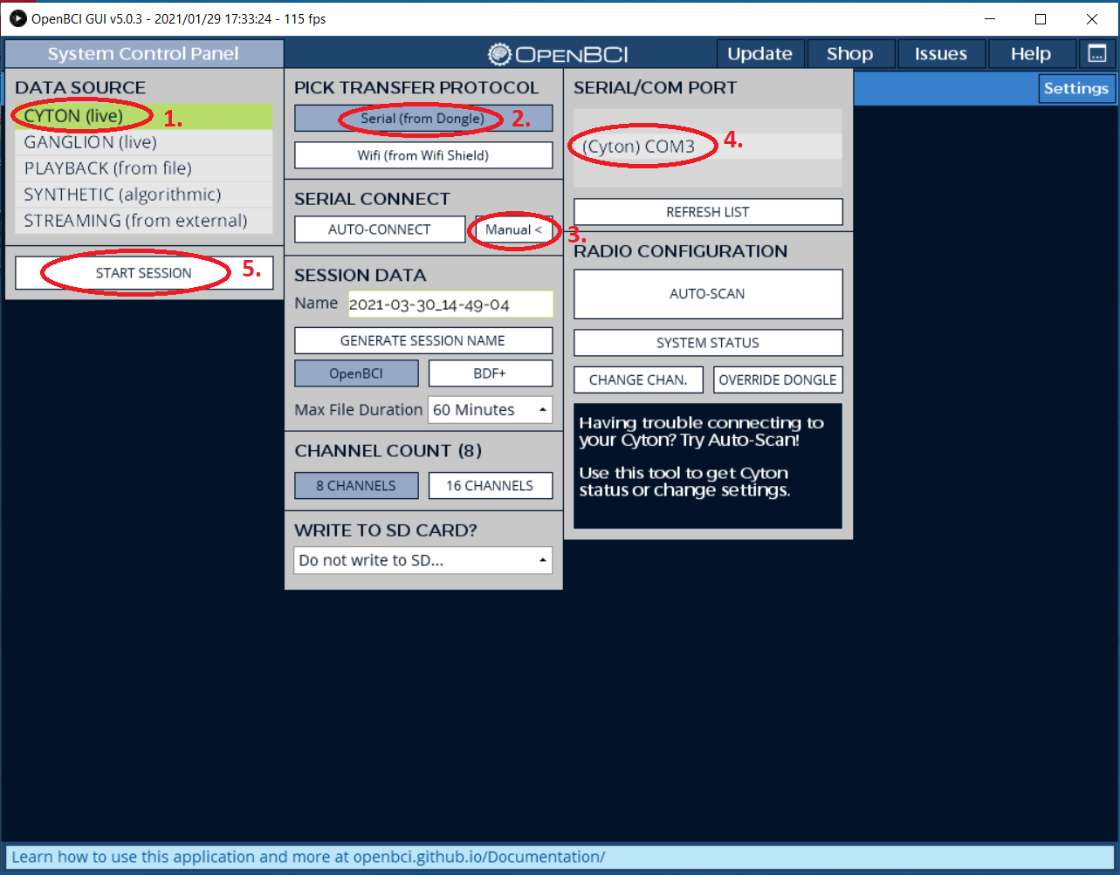

Joonis 5. OpenBCI avavaade, *System Control Panel* rippmenüüd on avatud punaste ovaalide juures numbrite järjekorras klikkides.

Kui sa oled unustanud Cytoni plaadi sisse lülitada, ilmub akna alaserva punane kiri *Failed to start Session*. Lülita Cytoni plaat sisse ja tee uuesti sammud 1.-5.

Ilmub korraks kiri *Starting Session* ja avaneb järgmine aken (Joonis 6). Selles aknas vajuta *Start Data Stream* nuppu.

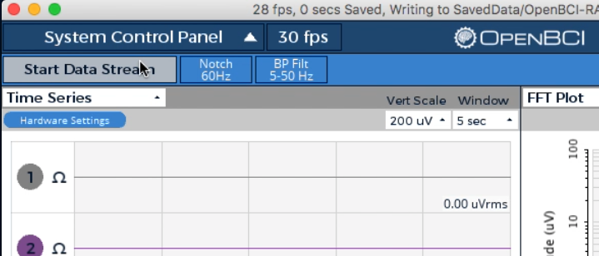

Joonis 6.

Pane nüüd sõrm Cytoni plaadi nõelaridade vastu, nagu näidatud Joonis 7.

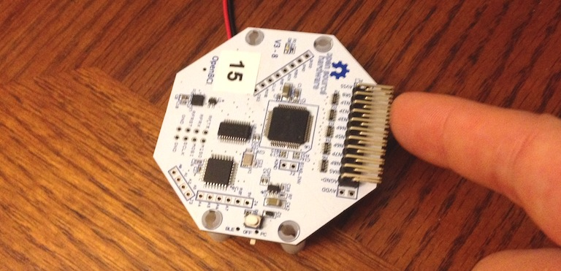

Joonis 7.

Peaksid nägema nummerdatud ridades kaootilist aktiivsust (Joonis 8).

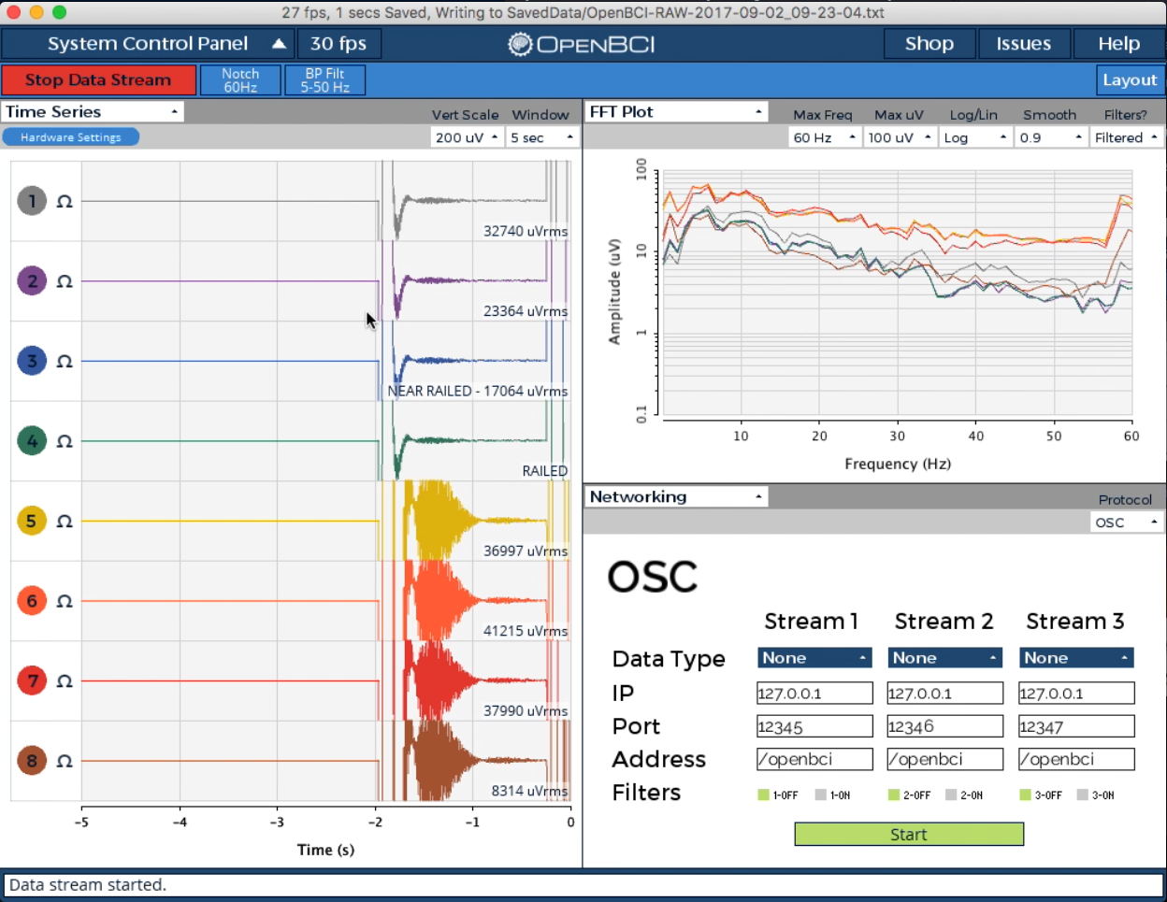

Joonis 8.

Andmete salvestamise lõpetamiseks vajuta *Stop Data Stream* (punane nupp joonisel 8). Tööd lõpetades ära unusta Cyton plaati välja lülitada ning donglit arvuti küljest eemaldada.

Kui miski ei õnnestu, vaata ka <https://docs.openbci.com/docs/01GettingStarted/01-Boards/CytonGS>